รายงานการปฏิบัติราชการงานอำนวยการ
ประจำเดือน มีนาคม
๑. การประชุมบริหาร สภ.บ้านแพ้ว ประจำเดือน มีนาคม 2568

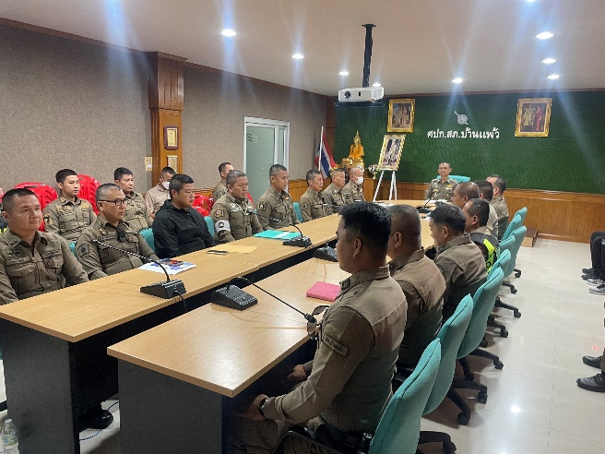 | 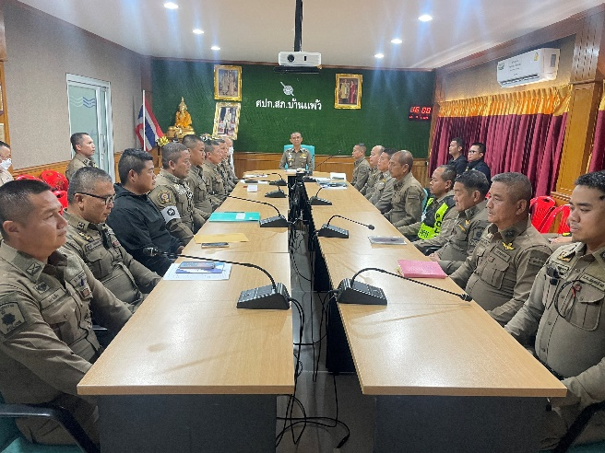

วันที่ ๔ มีนาคม 2568 เวลา 10.00 น. พ.ต.อ.เสรีฐกาญจน์ จันทร์ด้วง ผกก.สภ.บ้านแพ้ว และข้าราชการตำรวจ ในสังกัดทุกนาย ประชุมรับนโยบายบริหารราชการ เพื่อนำไปปฏิบัติเพื่อให้บรรลุวัตถุประสงค์และเป้าหมาย ตามวิสัยทัศน์ ณ ห้องประชุม สภ.บ้านแพ้ว มีผู้เข้าร่วมรับฟังนโยบาย

๒.พิธีเปิดงานประจำปีวัดหลักสี่ราษฎร์สโมสร

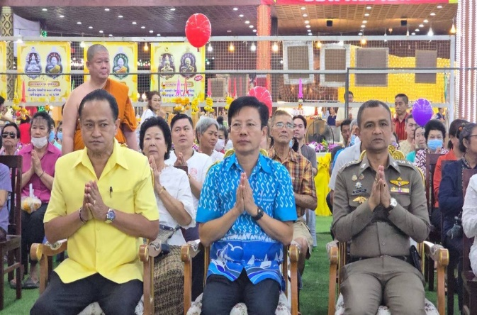
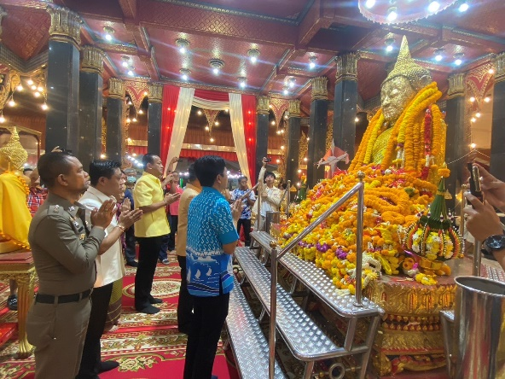

เมื่อวันที่ 16 มีนาคม 2568 เวลา 05.00 น. พ.ต.อ.เสรีฐกาญจน์ จันทร์ด้วง ผกก.สภ.บ้านแพ้วพร้อมข้าราชการตำรวจสภ.บ้านแพ้ว ร่วมพิธีเปิดงานประจำปีวัดหลักสี่ราษฎร์สโมสร ปี 2568 ณ วัดหลักสี่ราษฎร์สโมสร ต.ยกกระบัตร อ.บ้านแพ้ว จ.สมุทรสาครโดยมี นายนริศ นิรามัยวงศ์ ผู้ว่าราชการจังหวัดสมุทรสาคร เป็นประธานพิธีเปิด

๓. ตรวจอาวุธปืน
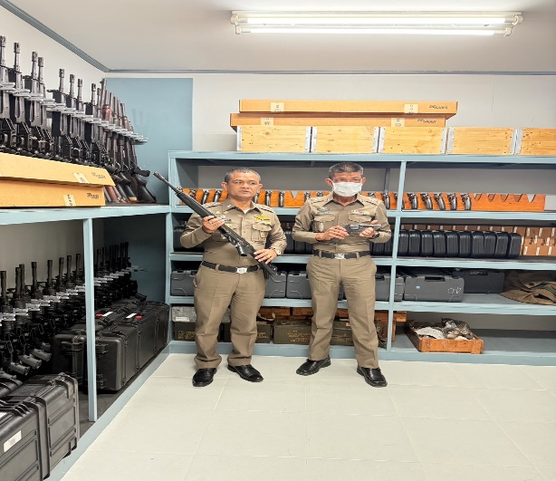
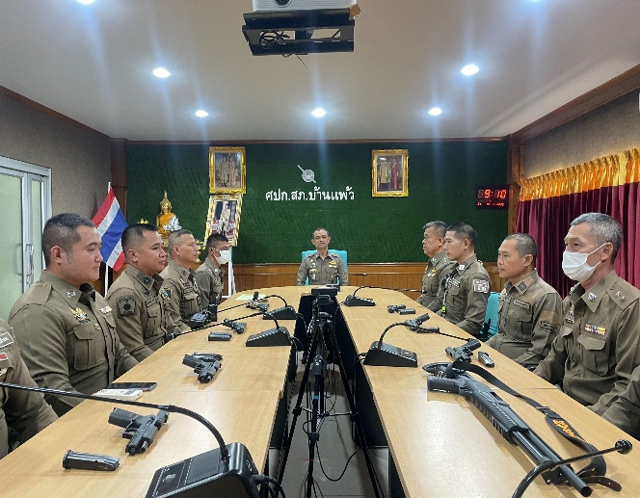

เมื่อวันที่ 14 มีนาคม 2568 เวลา 09.00 น. พ.ต.อ.เสรีฐกาญจน์ จันทร์ด้วง ผกก.สภ.บ้านแพ้วพร้อมข้าราชการตำรวจสภ.บ้านแพ้ว ได้ทำการตรวจคลังอาวุธและตรวจอาวุธปืนที่ข้าราชการตำรวจเบิกไปใช้ในการปฏิบัติหน้าที่ราชการ ได้ทำการตรวจอาวุธปืนทุกกระบอกไม่มีชำรุดเสียหายแต่อย่างใด

๓. ผลการดำเนินการตามโครงการ จิตอาสา “เราทำความดี ด้วยหัวใจ”
๓.๑ จิตอาสาบริจาคโลหิต

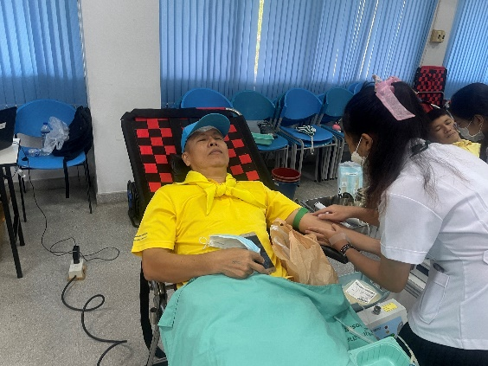
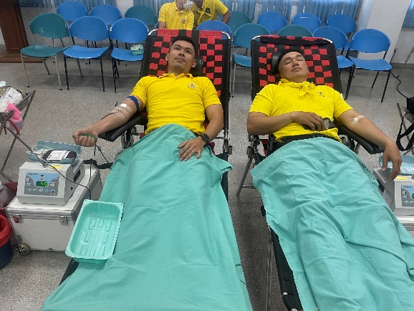

วันที่ 6 มีนาคม 2568 เวลา 10.00 น. ภายใต้การอำนวยการของ พ.ต.อ.เสรีฐกาญจน์ จันทร์ด้วง ผกก.สภ.บ้านแพ้ว มอบหมายให้ ร.ต.อ.รัชเดช อวยเพ็ชร รอง สว.(ป.)สภ.บ้านแพ้ว พร้อมด้วยข้าราชการตำรวจจิตอาสา 10 นาย ร่วมกันบริจาคโลหิต เพื่อเป็นการช่วยเหลือ และแก้ไขปัญหาคลังสำรองโลหิตอยู่ในภาวะขาดแคลน ปริมาณโลหิต 1,040 ซีซี

3.๒ จิตอาสาพัฒนา

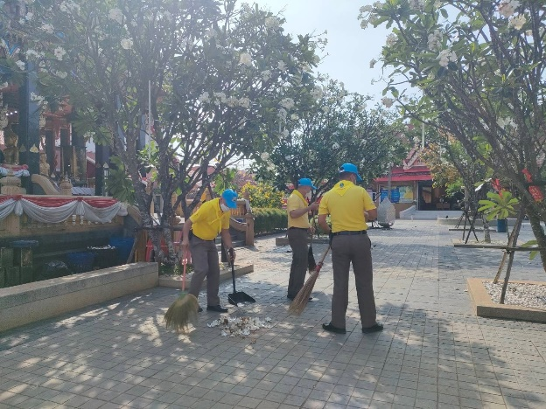
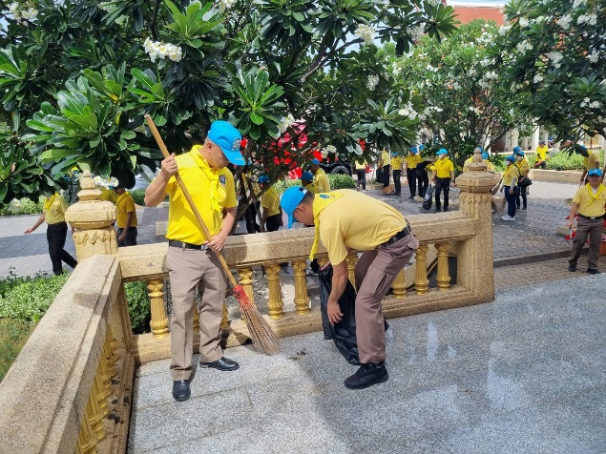

วันที่ 3 มีนาคม 2568 เวลา 10.00 น. ภายใต้การอำนวยการของ พ.ต.อ.เสรีฐกาญจน์ จันทร์ด้วง ผกก.สภ.บ้านแพ้ว มอบหมายให้ พ.ต.ต.สามารถ พวงอินทร์ สวป.ชส.สภ.บ้านแพ้ว พร้อมด้วยข้าราชการตำรวจจิตอาสารวม 15 นาย ร่วมกิจกรรมจิตอาสาปรับปรุงภูมิทัศน์ศาสนสถาน ทำความสะอาด ฉีดน้ำ ให้สะอาดเพื่อรองรับประชาชนที่มาทำบุญ

